Лабораторная работа №11
Устройство зубчатой передачи , принцип действия

Цель работы – изучить различные виды зубчатых передач, научиться определять тип и вид зубчатых передач, их передаточные отношения и передаточные числа.
Зубчатая передача
Зубчатая передача – трехзвенный механизм, в котором два подвижных звена являются зубчатыми колесами, образующими с неподвижным звеном вращательную или поступательную пару (рис.1).
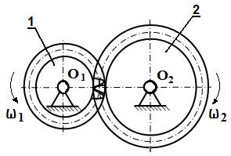
Рис.1. Зубчатая передача с внешним зацеплением

Парное зубчатое колесо - зубчатое колесо передачи, рассматриваемое по отношению к другому зубчатому колесу данной передачи. Зубчатое колесо 2 (рис.1) является парным колесу 1, зубчатое колесо 1 парное колесу 2.
Шестерня – зубчатое колесо передачи с меньшим числом зубьев.
Колесо – зубчатое колесо передачи с большим числом зубьев.
Передаточное отношение зубчатой передачи – это отношение угловой скорости ведущего зубчатого колеса к угловой скорости ведомого зубчатого колеса.
Ведущее зубчатое колесо – зубчатое колесо передачи, которое сообщает движение парному зубчатому колесу.
Ведомое зубчатое колесо - зубчатое колесо передачи, которому сообщает движение парное зубчатое колесо.
Передаточное отношение (иногда используется обозначение ) определяется при ведущем колесе 1, передаточное отношение определяется если ведущим является колесо 2:
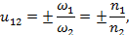
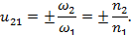
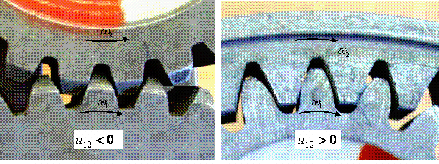
Рис.2. Виды зубчатых зацеплений: внешнее (слева) и внутреннеее

Передаточное число зубчатой передачи – это отношение числа зубьев ведомого зубчатого колеса к числу зубьев ведущего колеса. Передаточное число зубчатой передачи определяется по формуле:
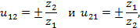
где и - числа зубьев колес 1 и 2, соответственно.
Знак «+» берется для внешнего зацепления (рис.1 и рис.2), знак «–» для внутреннего зацепления. Виды зацеплений приведены на рис.2. Знаки учитываются только для зубчатых передач с параллельными осями вращения колес.

Типы зубчатых передач
Цилиндрическая зубчатая передача (показана на рис.3, ее кинематическая схема – на рис.1) - зубчатая передача с параллельными осями, у зубчатых колес которой аксоидные, начальные и и делительные поверхности цилиндрические. В этих передачах относительное расположение осей вращения колес определяется только межосевым расстоянием.
Аксоидная поверхность зубчатого колеса – каждая из поверхностей, описываемых мгновенной осью относительного движения зубчатых колес передачи, относящаяся к данному зубчатому колесу. В цилиндрической и конической передачах начальные поверхности совпадают с аксоидными.
Коническая зубчатая передач (показана на рис.3) - зубчатая передача с пересекающимися осями, у зубчатых колес которой аксоидные, начальные и и делительные поверхности конические. В этих передачах относительное расположение осей вращения колес определяется только углом между осями.
Ортогональная зубчатая передача (показан на рис.3) – коническая зубчатая передача, угол между осями которой равен 90°.
Неортогональная зубчатая передача – коническая зубчатая передача, угол между осями которой отличен от 90°.
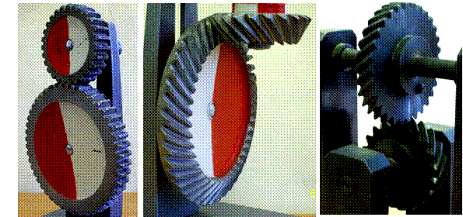
Рис.3. Типы зубчатых передач (слева), коническая (в центре), винтовая зубчатая передача

Зубчатая передачи со скрещивающимися осями вращения колес (рис.3) - зубчатая передача, в которой относительное расположение осей вращения колес определяется межосевым расстоянием и углом между осями. Существует много вариантов таких механизмов. На рис.3 показана винтовая зубчатая передача, угол между осями которой составляет 90°. Другой вариант передачи с углом между осями в 90° - червячная передача (рис.4). Шестерня червячной передачи называется червяком (поз.1 на рис.4), а колесо – червячным колесом (поз.2 на рис.4). Вторая передача, показанная на рис.4, называется гиперболоидной. Аксоиды ее зубчатых колес – однополостные гипеболоиды вращения.
Для конических зубчатых передач и передач со скрещивающимися осями передаточное отношение определяется по тем же формулам, что и для цилиндрических передач, но без учета знаков.
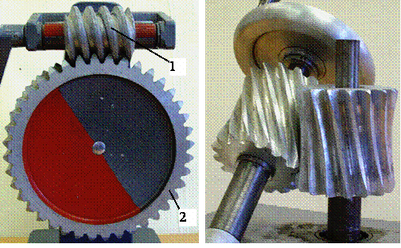
Рис.4. Червячная (слева) и гиперболоидная зубчатая передача

Виды зубчатых колес
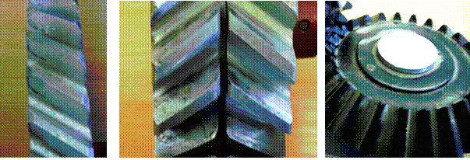
Рис.5. Виды зубчатых колес: цилиндрическое косозубое (слева), шевронное (в центре),
коническое прямозубое

В зависимости от вида зубьев зубчатые колеса цилиндрических передач делятся на прямозубые (рис.3 слева), косозубые и шевронные (рис.5). Зубчатые колеса конических передач – на прямозубые (рис.5), тангенциальные, с круговым зубом (рис.3 в центре), с криволинейным зубом.
В зависимости от профиля зубьев зубчатые колеса и передачи делятся на эвольвентные (рис.2, рис.6), циклоидальные, зубчатые колеса цилиндрической передачи Новикова (рис.6), профили зубьев которой контактируют по дуге окружности.
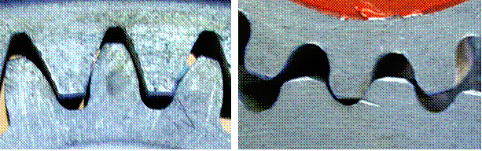
Рис.6. Виды зубчатых колес: с эвольвентным профилем зубьев (слева),
зубчатые колеса передачи Новикова

МНОГОСТУПЕНЧАТЫЕ ЗУБЧАТЫЕ ПЕРЕДАЧИ
Зубчатые передачи с неподвижными осями вращения колес
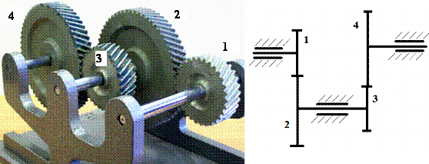
Рис.7. Двухступенчатая зубчатая передача и ее кинематическая схема

Простейший зубчатый механизм (рис.1) состоит из двух зубчатых колес ведущего и ведомого, которые одновременно являются входным и выходным, соответственно. Для получения необходимых передаточных отношений в машинах и приборах часто применяют сложные зубчатые механизмы, имеющие кроме входного и выходного колес несколько промежуточных колес, каждое из которых вращается вокруг своих осей. Применение сложных механизмов объясняется различными причинами. Например, оси входного и выходного колес расположены далеко друг от друга. В этом случае непосредственная передача вращения при помощи двух колес потребовала бы создания передачи с большими габаритами. В другом случае передаточное отношение может быть очень велико или очень мало, тогда удобно между входным и выходным колесами иметь промежуточные колеса со своими осями. Передавая вращение с входного колеса на промежуточные колеса и с них на выходное колесо, мы как бы последовательно отдельными ступенями изменяем скорость вращения звеньев, получая в результате требуемые передаточные отношения между входным и выходным колесами.
Таким образом, сложный механизм передачи можно разделить на отдельные части – ступени, каждая из которых представляет собой два колеса, образующих зубчатое зацепление. В соответствии с указанным бывают одно- и многоступенчатые передачи, по большей части двух- и трехступенчатые (рис.7). Количество ступеней равно числу зубчатых зацеплений, образованных зубчатыми колесами механизма. Одно колесо может входить в несколько ступеней (рис.8). Любая ступень может представлять собой цилиндрическую, коническую, червячную, глобоидную и т.д. передачу. На рис.8 показан многоступенчатый механизм, содержащий цилиндрические и конические ступени.
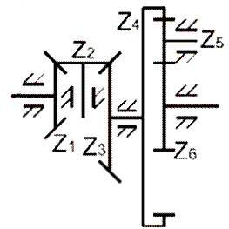
Рис.8. Многоступенчатая зубчатая передача
с паразитными колесами

Общее передаточное число (отношение) зубчатой передачи при последовательном соединении ступеней равно произведению передаточных чисел входящих в них ступеней. Для передачи на рис.7:
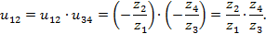
Зубчатые колеса, числа зубьев которых не влияют на общее передаточное отношение механизма, называются паразитными колесами. Для четырехступенчатой передачи, показанной на рис.8, передаточное число равно:
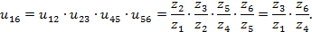
Знаки ступеней не учитываются так как передача включает кроме цилиндрических и конические ступени. Зубчатые колеса с числами зубьев и являются паразитными, каждое из них входит в два зубчатых зацепления.

Планетарные зубчатые передачи
В некоторых многоступенчатых зубчатых передачах оси отдельных колес являются подвижными. Такие зубчатые механизмы с одной степенью свободы называются планетарными механизмами (рис.9), а с двумя и более степенями свободы – дифференциальными механизмами или просто дифференциалами. В этих механизмах колеса с подвижными осями вращения называются сателлитами (звено 2 на рис.9), а звено, в котором установлены сателлиты - водилом. На схемах водило принято обозначать буквой Н. Зубчатые колеса, оси которых совпадают с осью вращения водила, назыаются центральными (звенья 1 и 4 на рис.9). Сателлиты бывают одновенцовые (левый рисунок) и многовенцовые.
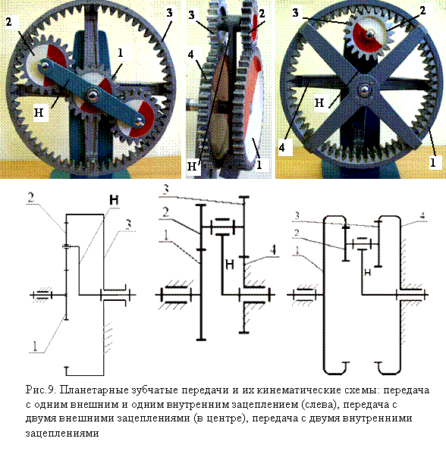
Передаточное число планетарного механизма определяется по формуле:
где - передаточные числа ступеней (с учетом знаков) при остановленном водиле.

На рис.10 приведены формулы для определения передаточных чисел планетарных механизмов. Передаточные числа между подвижным центральным колесом и водилом связаны соотношением:
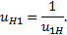
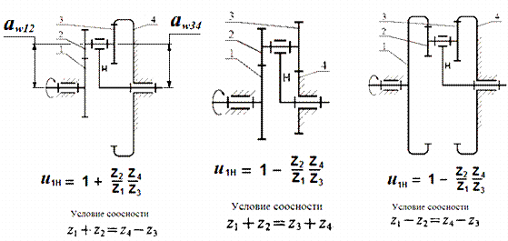
Рис.10. Определение передаточных чисел планетарных механизмов

При выборе чисел зубьев колес планетарных зубчатых передач для них проверяются условия:
1. Условие соосности, обеспечивающее совпадение осей центральных зубчатых колес и водила: (рис.10). Условия, приведенные на рис.10, получены для планетарных передач, зубчатые колеса которых имеют одинаковый модуль.
2. Условие соседства, обеспечивающее совместное размещение нескольких сателлитов по общей окружности в одной плоскости, без соприкосновения вершин зубьев соседних сателлитов:
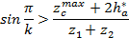
где - максимальное число зубьев зубчатого венца сателлита, k- число сателлитов

Условие соседства получено для планетарных передач, у которых сателлиты располагаются равномерно по окружности водила.
3. Условие сборки зубчатых колес передачи, определяющее возможность сборки передачи при использовании нескольких сателлитов:
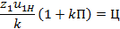
где П- число полных поворотов водила 0,1,2,3..., Ц- целое число 1,2,3, ...

Контрольные вопросы
1. Перечислить звенья, входящие в простейшие зубчатые механизмы.
2. Перечислить звенья, входящие в сложные зубчатые механизмы.
3. Цель использования многоступенчатых передач.
4. Перечислить основные типы зубчатых передач.
5. Написать формулу для определения передаточного числа многоступенчатой зубчатой передачи.
6. Написать формулу для определения передаточного числа одноступенчатой зубчатой передачи.
7. В чем достоинства и недостатки прямозубых и косозубых зубчатых колес?
8. Чем планетарная зубчатая передача отличается от непланетарной?
9. Зачем устанавливают несколько сателлитов в планетарном механизме?
10. Как определить передаточное число планетарной зубчатой передачи?
11. Какие условия проверяются для планетарной передачи? В чем их смысл?
12. Когда учитываются знаки передаточных чисел ступеней зубчатой передачи?

